DengAI: Predicción de la propagación de enfermedades

Sumario
DengAI: Predicción de la propagación de enfermedades 1
1. Introducción 1
2. Dataset 1
3. Preprocesamiento 1
4. Modelos utilizados 2
5. Evaluación 2
Resultados observados: 2
6. Conclusiones 2
7. Enlaces de referencia 2

1. Introducción
La presente actividad tiene como objetivo abordar el problema de predicción de casos de dengue en dos ciudades (San Juan y Iquitos), utilizando técnicas de aprendizaje automático. Esta tarea forma parte de la competición "DengAI: Predicting Disease Spread" organizada por DrivenData.

2. Dataset
El conjunto de datos proporcionado incluye variables meteorológicas y ambientales semanales, además del número total de casos registrados. Se utilizaron dos archivos principales:
- dengue_features_train.csv
- dengue_labels_train.csv
Estos archivos fueron combinados y ordenados cronológicamente por ciudad y fecha de inicio de semana.

3. Preprocesamiento
Se realizaron los siguientes pasos:
- Imputación de valores faltantes (mediana).
X_train = X_train.fillna(X_train.median())
X_test = X_test.fillna(X_test.median())

- Escalado de características numéricas con StandardScaler.
scaler = StandardScaler()
X_train_scaled = scaler.fit_transform(X_train)
X_test_scaled = scaler.transform(X_test)

- Codificación One-Hot para la variable categórica city.
data = pd.get_dummies(data, columns=['city'])

- Extracción de características temporales: mes, día y día de la semana.
data['month'] = data['week_start_date'].dt.month
data['day'] = data['week_start_date'].dt.day
data['day_of_week'] = data['week_start_date'].dt.dayofweek

- Aplicación de log1p() a la variable objetivo (total_cases) para suavizar su distribución.
y_train = np.log1p(y_train)

4. Función de entrenamiento
La función “train_predict_evaluate” es la que se encarga de realizar el entrenamiento de los modelos. Aquí muestro su funcionamiento:
Primero, elige qué modelo vamos a usar (RandomForest o KNN) y con qué método queremos ajustar los parámetros: puede ser GridSearch, RandomSearch o simplemente entrenarlo normal (None).
- Si usamos GridSearch, prueba todas las combinaciones posibles de parámetros.
- Si usamos RandomSearch, prueba combinaciones al azar (pero es más rápido).
- Si elegimos None, entrena el modelo tal cual viene de fábrica, sin buscar mejores parámetros.
Después, entrena el modelo con los datos de entrenamiento (X_train, y_train).
Cuando ya está entrenado, hace predicciones sobre los datos de prueba (X_test).
Ojo: como los datos están en escala logarítmica (por el log1p()), aquí se revierte esa transformación con expm1() para que los números vuelvan a su escala normal.
Luego calcula el MAE (Mean Absolute Error), que nos dice en promedio cuánto se está equivocando el modelo. También imprime algunas estadísticas (como media y desviación estándar) de los valores reales, y calcula qué porcentaje representa el error respecto a la media.
Al final, muestra todo eso en consola para que podamos ver qué tan bien o mal fue el modelo.
Esta función es demasiado larga como para enseñarla en una captura. Sugiero verla en github directamente.

4. Modelos utilizados
Se aplicaron dos algoritmos distintos:
- K-Nearest Neighbors (KNN)
- Random Forest Regressor
- Naive Bayes (No es posible aplicarlo, ya que es un modelo de clasificación, y esto es un problema de regresión)
Cada modelo fue entrenado y evaluado utilizando dos técnicas de búsqueda de hiperparámetros:
- Grid Search
- Random Search

5. Evaluación
La métrica utilizada para comparar los modelos fue el Error Absoluto Medio (MAE) en la escala original de casos (revirtiendo la transformación logarítmica). Se imprimieron estadísticas adicionales del conjunto de prueba para contextualizar los resultados.
Se debe tener en cuenta que la media de casos es de 25.4829

Resultados observados:
Modelo | Búsqueda | MAE (original) | Mejores parámetros (si aplica)
RandomForest | GridSearch | 11.6199 | 'max_depth': 20  'max_features': 0.5 'min_samples_leaf': 3 'n_estimators': 100
RandomForest | RandomSearch | 11.1747 | 'max_depth': 10  'max_features': 0.7, 'min_samples_leaf': 2, 'n_estimators': 108
KNN | GridSearch | 15.3082 | 'metric': 'manhattan', 'n_neighbors': 10, 'weights': 'uniform'
KNN | RandomSearch | 15.8116 | 'metric': 'manhattan', 'n_neighbors': 8, 'weights': 'distance'

Este es el código principal utilizado para entrenar los modelos. Para ver el código completo, consultar en el github :
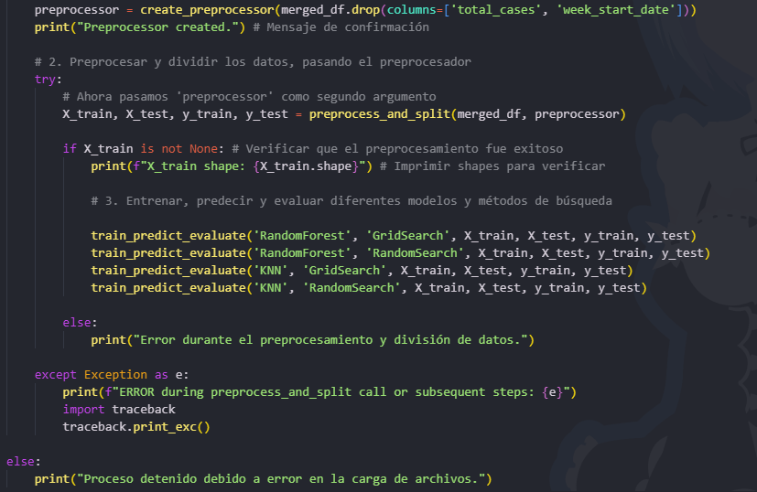
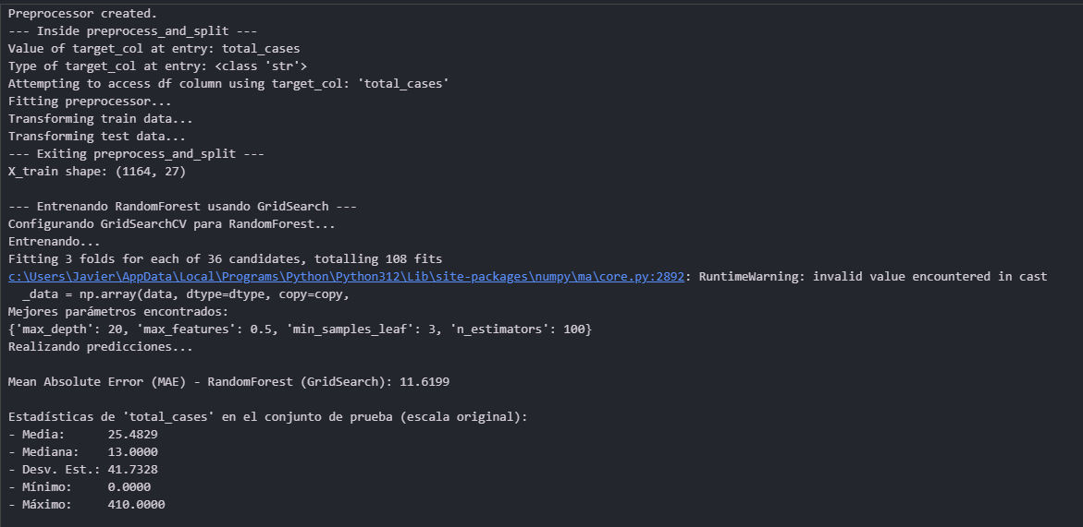

6. Conclusiones
- El modelo Random Forest mostró mejor desempeño general, especialmente cuando se aplicó búsqueda de hiperparámetros.
- KNN requiere un preprocesamiento cuidadoso (escalado) y fue sensible al número de vecinos.
- Se observó una mejora notable al aplicar técnicas de optimización de hiperparámetros.
- La transformación log1p ayudó a reducir la varianza en los errores.

7. Enlaces de referencia
- Enlace a github : github

